Программа самоподготовки по внеурочной деятельности «Занимательная грамматика»,
5 класс
в период ограничительных мероприятий с 06.04.2020 по 30.04.2020

№ | Название темы | Дата | Задание для работы
26/27 | Грамматике учиться всегда пригодится.  Мониторинг проверки знаний. | 10.04
28 | Правила речевого этикета. | 17.04
29 | Формулы речевого этикета. | 24.04

Задания на 10.04: Игровые задания.
-Что такое слог?
а) Задача: даны слова: каша, река, жаба. В какие из них надо вставить слог –ло-, а в какие –зин-, чтобы получились новые слова? ( калоша, резинка, жалоба )
в) Перевертыши. Есть слова-перевертыши. Если поменять слоги местами, то получатся новые слова, например на-сос – сос-на (камыш, жилы, навес, наши, кабан, какой, качай, нора).
-Звуки и буквы.
На странице букваря тридцать три богатыря.
Мудрецов-богатырей знает каждый грамотей.
- Что это? Назовите имена богатырей.
а) Знаешь алфавит – угадаешь слово. Первая буква этого слова стоит в алфавите за буквой Р, вторая – за буквой Д, третья – за М, четвертая – за С, пятая – за Ю, шестая – за А, седьмая – за П, а последняя – за буквой Ы. (Сентябрь)
б) Что может произойти, если перепутать буквы и звуки? (путаница) Восстановите порядок.
Говорят, один рыбак
В речке выловил башмак,
Но зато ему потом
На крючок попался дом!
В глазах у Машеньки испуг:
Ползет большой зеленый лук.
Мы собирали васильки,
На головах у нас щенки.
На пожелтевшую траву
Роняет лев свою листву.
Синеет море перед нами!
Летают майки над волнами.
На болоте нет дорог.
Я по кошкам – скок да скок!
На волке – сметана,
Творог, молоко.
И рад бы поесть,
Да достать нелегко.
в) У Агнии Барто есть стихотворение:
Скажи погромче
Слово гром.
Грохочет слово,
Словно гром.
-Почему при чтении слышится грохот грома?
Скажи:
«Кукушка на суку» -
Тебе послышится:
«Ку-ку!»
-Почему слышится голос кукушки?
Такой прием в литературе называется звукопись. Приведите примеры.
( шуршали камыши; тише, мыши, кот на крыше; свистит свисток)
-Чем интересны сочетания жи-ши, ча-ща, чу-щу?
-Проговори скороговорки:
Шапкой Миши шишки сшибли.
В живом уголке жили ежи и ужи.
Волки рыщут, пищу ищут.
-Как избежать ошибок при написании слов со звонкими и глухими согласными?
а) Кто потерял башмачок, убегая из дворца? (Золушка)
Как звали храброго героя, убившего разом семь мух? (Портняжка)
Какая девочка дружила с семью гномами? (Белоснежка)
Какой старичок наградил падчерицу за трудолюбие и наказал мачехину дочку за лень?
(Мороз Иванович)
-Из чего состоят слова? Как называются части слова?
а) Составь слово: корень из слова летчик, приставка такая же, как в слове пришли, суффикс как в слове запел, окончание, как в слове дети (прилетели)
б) Как большой дом превратить в маленький? (домик)
-Назовите известные вам части речи.
а) Много на свете интересных профессий. Обычно мужчина и женщина могут быть представителями каждой. Но иногда они называются по-разному. (продавщица – продавец)
Образовать слова, обозначающие профессию мужчины.
Доярка, маникюрша, медсестра (дояр, маникюрщик, медбрат)
б) К какому склонению относится существительное?
Закружилась карусель,
Загудела, словно шмель.

Задания на 17.04: Основные понятия РЭ
Этикет, речевой этикет, речевая ситуация, речевое общение, речевое поведение, культура общения.

В каких ситуациях нужен речевой этикет?
Типичными речевыми ситуациями, требующими соблюдения речевого этикета, являются следующие: знакомство, приветствие, прощание, благодарность, просьба, согласие, отказ, совет, замечание и т.д.
Заповеди речевого этикета
1.Всегда знай, с кем и с какой целью ты говоришь.
2.Помни, что вежливость – основа речевого этикета.
3.Уважай собеседника, не перебивай его.
4.Говори просто, чётко и понятно.
5.Заметив речевые погрешности собеседника, не заостряй на этом внимания, а постарайся тактично поправить его речь, правильно произнося фразы, в которых были допущены ошибки…
Вывод: Что такое речевой этикет?
Речевой этикет – это правила о том, как говорить, о чём говорить, где говорить и с кем говорить.
Итак, зарубим себе на носу: функция речевого этикета – это правильное вступление в контакт, правильное его поддержание и умение выйти из него.
Упражнения
1. Попробуйте назвать как можно больше этикетных слов русского языка. Как часто вы их используете и в каких речевых ситуациях?

2. Рассмотрите рисунки. Объясните, какие слова должны произнести люди друг другу в каждой ситуации. Докажите, что вы не ошиблись в выборе слов.

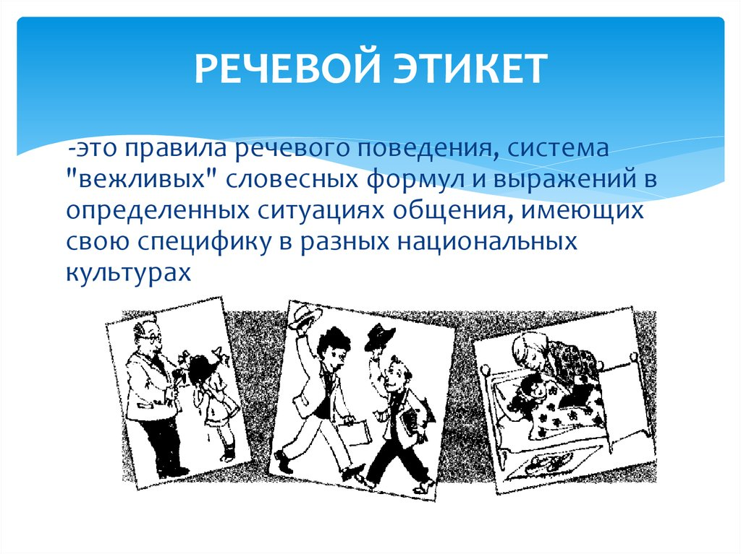
3. Прочитайте текст. Письменно сформулируйте его основную мысль, а затем приведите два-три аргумента, подтверждающих ее справедливость.
Дружелюбие – одно из основных условий успеха общения и действенности речи. Беседуя с человеком, постарайтесь разглядеть в нем хотя бы одну черточку (или больше!), которая вам импонирует, даже если сам он вам заведомо несимпатичен. Говоря публично, не забывайте, что в аудитории сидят ваши друзья или люди, которых вы уважаете. Если аудитория совершенно незнакомая, помните, что среди собравшихся наверняка найдутся интересные и умные слушатели. Не воспринимайте аудиторию как безликое анонимное чудовище. (По А. Михальской)
4. Как вы понимаете смысл высказывания современного лингвиста? В чем сходство и различие лексического значения выделенных слов?
Ядром речевого этикета является вежливость в различных ее проявлениях: официальная вежливость, дежурная вежливость, приветливость, обходительность, корректность, учтивость, почтительность, тактичность, деликатность, любезность, галантность.
(А. Балакай)

Задания на 24.04: Культура невозможна без знаний формул речевого этикета. Речевой этикет – это свод правил и рекомендаций о правильном речевом поведении. Это относится прежде всего к правильному употреблению слов – речевых формул – в различных ситуациях. Типичные ситуации речевого этикета: знакомство, извинение, комплимент, поздравление и т.д. Например, в ситуации благодарности мы употребляем следующие высказывания: Спасибо! Благодарю вас! Очень вам благодарен! Как я вам признателен! и др.
Выбор этикетных формул зависит от отношения людей друг к другу, от обстановки общения. Вот, например, ситуация – приветствие. Как можно поздороваться? Конечно же, «Здравствуйте», можно заменить – «С добрым утром», «Добрый день», «Добрый вечер». Но чаще, встречая знакомого, мы говорим «Привет» и «Здорово». Реже встречается: «Рад вас приветствовать». Но самое главное – это выражение радости по поводу встречи. Нужно уметь и прощаться. Можно сказать «до свидания, «всего доброго», «до встречи». Также встречается в нашей речи «пока», «ну будь», у молодежи в ходу – «чао», «бай-бай». Все эти формы соответствуют требованиям речевого этикета. А вот когда вы просите, конечно же, должно быть слово «пожалуйста»: «Передайте, пожалуйста», «Пройдите, пожалуйста».
Формулы речевого этикета – это слова, применяемые для трех стадий разговора: начало разговора (приветствие/ знакомство), основная часть, заключительная часть разговора. Например, форма приветствия:
1. Пожелание здоровья – здравствуйте.
2. Указание на время встречи – добрый день.
3. Эмоциональные пожелания – очень рад.
4. Уважительная форма – мое почтение.
В завершение разговора, используют формулы в виде пожеланий (всего хорошего, всего доброго, до свидания), надежд о дальнейших встречах (до завтра, созвонимся).
«Ситуации речевого общения». Ключевую роль в культуре речевого этикета играет понятие ситуация. В зависимости от ситуации наш разговор может изменяться. При этом ситуации общения могут характеризоваться самыми разными обстоятельствами, например:
1. Личности собеседников;
2. Место;
3.Тема;
4. Время;
5. Мотив;
6. Цель.
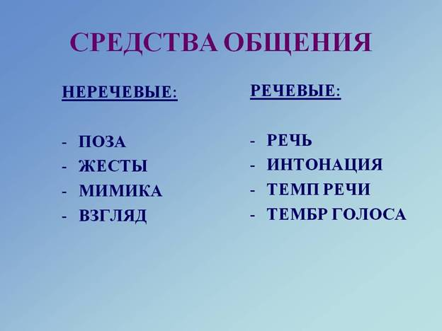
В общении большую роль играют мимика и жесты. Особенно высоко ценится улыбка. Улыбка – это символ человечности. Послушайте писателя В. Солоухина: «Посмотрите, почти все у человека предназначено для самого себя: глаза – смотреть. Ноги – ходить. Рот – поглощать пищу, – все нужно самому себе, кроме улыбки. Улыбка самому себе не нужна. Если бы не зеркала, вы ее никогда бы даже не увидели. Улыбка предназначена другим людям, чтобы им с вами было хорошо, радостно и легко». Вот как написал об улыбке писатель Сент-Экзюпери: «Часто улыбка и есть главное. Улыбкой благодарят. Улыбкой вознаграждают. Улыбкой дарят тебе жизнь».
Давайте восклицать, друг другом восхищаться
Высокопарных слов не надо опасаться.
Давайте говорить друг другу комплименты –
Ведь это все любви счастливые моменты, - так поет Окуджава.
Комплименты – это приятные слова, одобрение нашей внешности, ума, поступка. Ведь когда нас одобряют, просто крылья могут вырасти, и нет, наверное, человека, который на одобрение не откликнулся бы желанием стать еще лучше.
Вывод: мы с вами должны следовать одному из правил высокой культуры: пожелай себе того, чего желаешь другим. Если хочешь, чтобы с тобой были вежливы – будь вежлив сам. Научись словесно выражать уважительное отношение к людям, введи это в обычай своего повседневного речевого поведения.

Телефон для консультаций: 89281547149
Учитель: Н.Н. Борисенко

